Министерство науки и высшего образования Российской Федерации  
Пензенский государственный университет  
Кафедра вычислительная техника

**ОТЧËТ**  
по лабораторной работе №2  
по дисциплине: «Электротехника, электроника и схемотехника»  
на тему «Исследование простейших электрических

цепей постоянного тока»

Выполнили студенты группы 22ВВВ2:  
Беляев Д.

Ипполитов И.

Приняли:

Бычков А. С.

Семенов А. О.

Пенза 2023

**Название**

Исследование простейших электрических цепей постоянного тока.

**Цель работы**

Изучение свойств простейших электрических цепей; экспериментальная проверка законов Ома и Кирхгофа в линейных электрических цепях постоянного тока.

**Ход работы**

Исходные данные:

* R1 = 510 Ом
* R2 = 1000 Ом
* R3 = 100 Ом
* R4 = 3000 Ом
* R5 = 750 Ом
* E1 = -10 В
* E2 = -6 В

Схема «а»

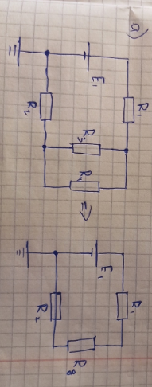

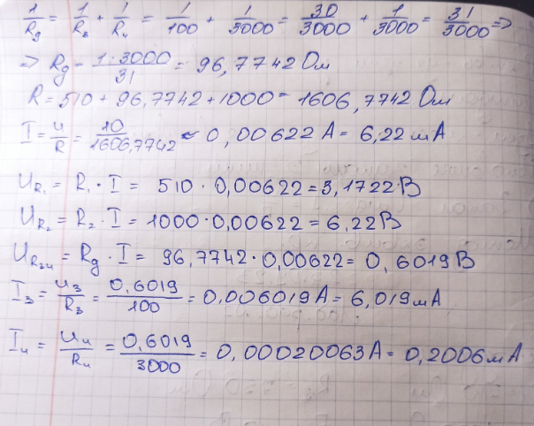

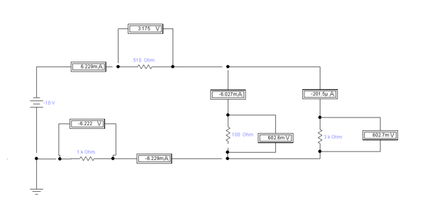

|  |  |  |  |  |  |  |  |  |  |  |
| --- | --- | --- | --- | --- | --- | --- | --- | --- | --- | --- |
| Способы определения величин | *Е*1, В | *I*,  мА | *IR*1,  мА | *IR*2,  мА | *IR*3,  мА | *IR*4,  мА | *UR*1,  В | *UR*2, В | *UR*3,  В | *UR*4,  В |
| Расчет | -10 | 6.22 | 6.22 | 6.22 | 6.019 | 0.2006 | 3.1722 | 6.22 | 0.6019 | 0.6019 |
| Эксперимент | -10 | 6.229 | 6.229 | -6.229 | -6.027 | -0.2015 | 3.1722 | 6.22 | 0.6026 | 0.6027 |

Схема «б»

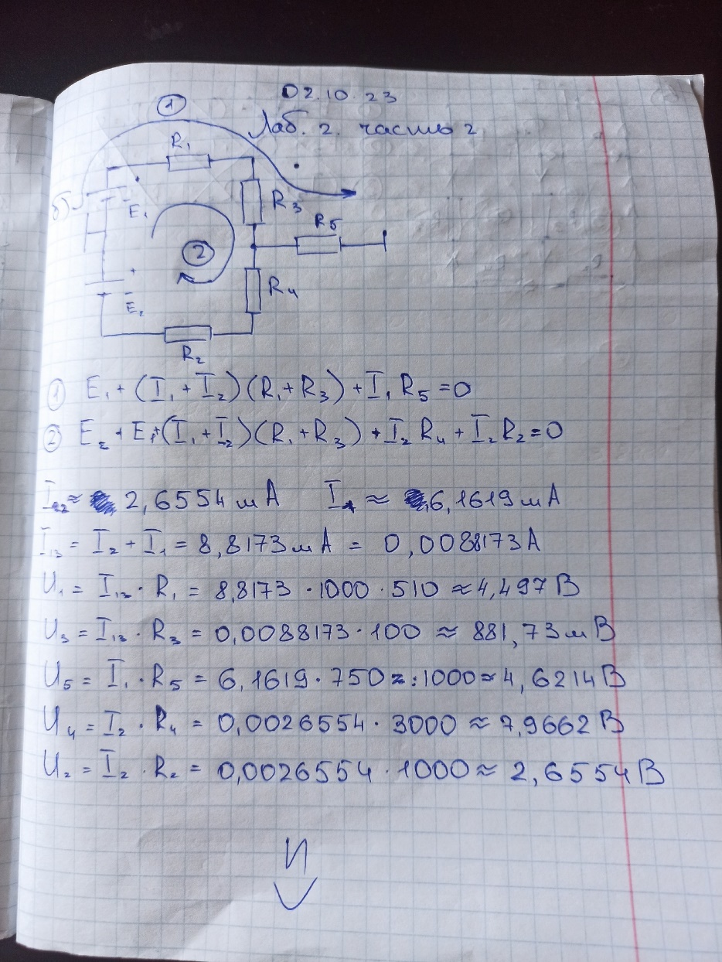

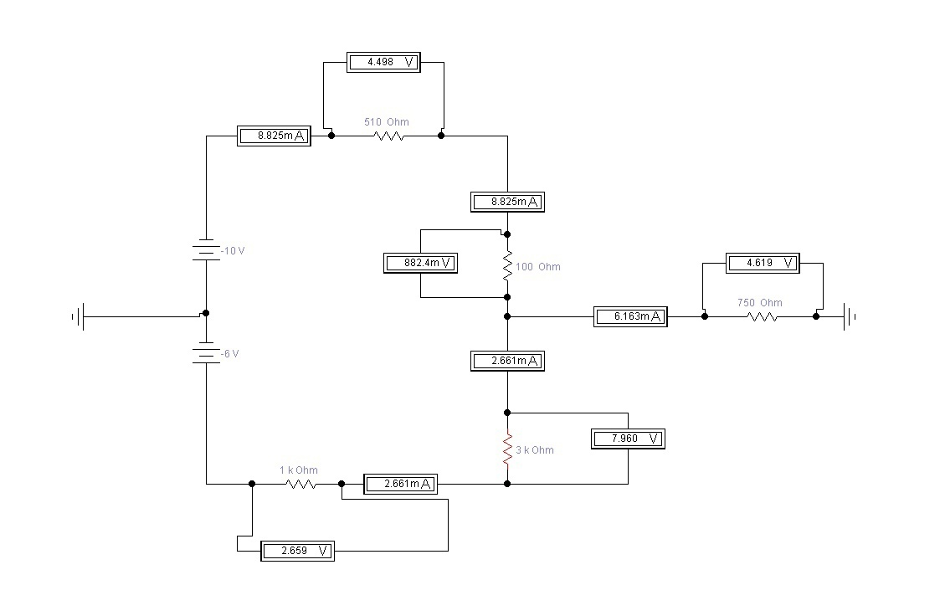

|  |  |  |  |  |  |  |  |  |  |  |  |  |
| --- | --- | --- | --- | --- | --- | --- | --- | --- | --- | --- | --- | --- |
| Способы определения величин | *Е*1, В | *Е2*, В | *IR*1,  мА | *IR*2,  мА | *IR*3,  мА | *IR*4,  мА | *IR5*,  мА | *UR*1,  В | *UR*2,  В | *UR*3,  В | *UR*4,  В | *UR5*,  В |
| Расчет | -10 | -6 | 8,82 | 2,66 | 8,82 | 2,66 | 6,16 | 4,49 | 2,66 | 0,882 | 7,95 | 4,62 |
| Эксперимент | -10 | -6 | 8,83 | 2,66 | 8,83 | 2,66 | 6,16 | 4,49 | 2,66 | 0,883 | 7,96 | 4,62 |

Схема «в»

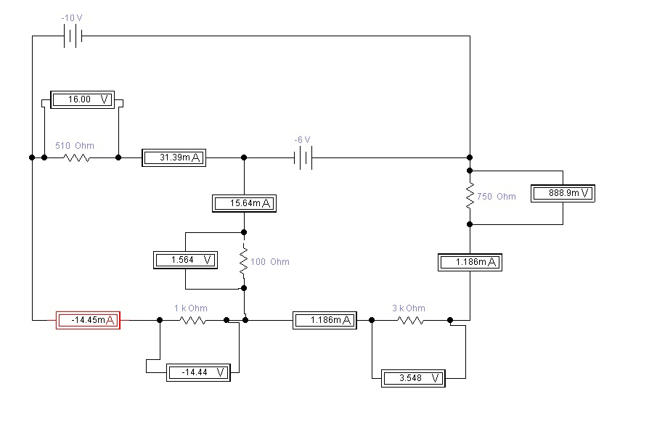

|  |  |  |  |  |  |  |  |  |  |  |  |  |
| --- | --- | --- | --- | --- | --- | --- | --- | --- | --- | --- | --- | --- |
| Способы определения величин | *Е*1, В | *Е2*, В | *IR*1,  мА | *IR*2,  мА | *IR*3,  мА | *IR*4,  мА | *IR5*,  мА | *UR*1,  В | *UR*2,  В | *UR*3,  В | *UR*4,  В | *UR5*,  В |
| Расчет | -10 | -6 |  |  |  |  |  |  |  |  |  |  |
| Эксперимент | -10 | -6 | 31,4 | 14,5 | 15,6 | 1,19 | 1,19 | 16 | 14,4 | 1,56 | 3,55 | 0,889 |

Схема «г»

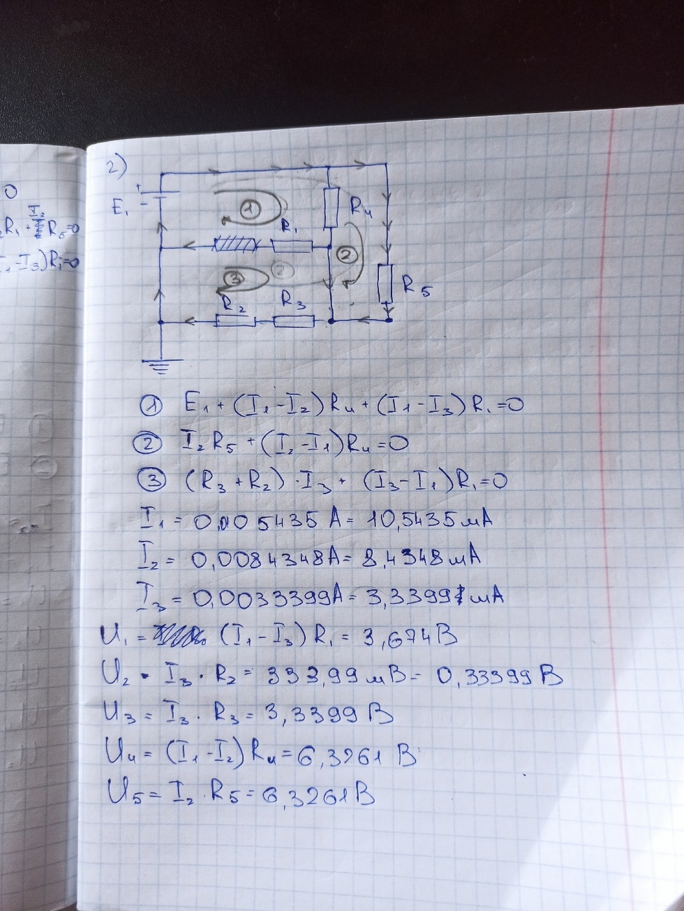

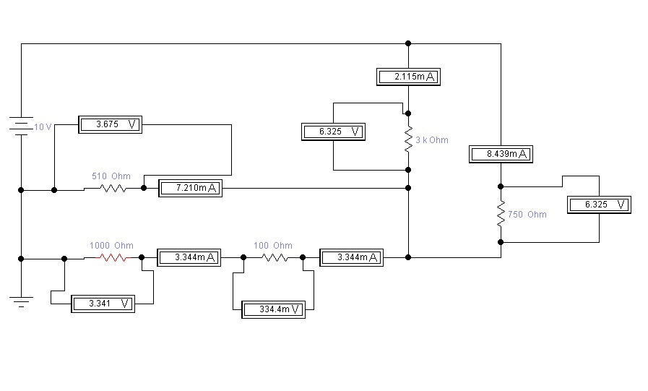

|  |  |  |  |  |  |  |  |  |  |  |  |  |
| --- | --- | --- | --- | --- | --- | --- | --- | --- | --- | --- | --- | --- |
| Способы определения величин | *Е*1, В | *Е2*, В | *IR*1,  мА | *IR*2,  мА | *IR*3,  мА | *IR*4,  мА | *IR5*,  мА | *UR*1,  В | *UR*2,  В | *UR*3,  В | *UR*4,  В | *UR5*,  В |
| Расчет | -10 | -6 | 7,20 | 3,34 | 3,34 | 2,11 | 8,43 | 3,67 | 0,33 | 3,34 | 6,33 | 6,33 |
| Эксперимент | -10 | -6 | 7,21 | 3,34 | 3,34 | 2,12 | 8,44 | 3,68 | 0,33 | 3,34 | 6,33 | 6,33 |

**Вывод**

Изучили свойства простейших электрических цепей; экспериментально проверили законы Ома и Кирхгофа в линейных электрических цепях постоянного тока.